UNIVERSIDAD DE LAS AMÉRICAS
Facultad de Ingeniería y Ciencias Aplicadas
Sistema Educativo de Ingeniería UDLA
Ruta Crítica Adaptativa en Ciencias Básicas (1.° a 4.° semestre)
Proyecto Final — Aplicación con Interfaz Gráfica (Java Swing)
Asignatura: Programación II
Docente: Paulo Roberto Guerra
Período académico 2026
Integrantes:
Maikel Cachimuel · Andrés Ugsha · Mateo Garzón · David Galarza
Repositorio de código: https://github.com/Andres-Telecom/Sistema-Educativo-Ingeniero

1. Cuadro de Asignación de Roles
El equipo se organizó en cuatro roles principales con responsabilidades específicas. Cada integrante asumió la titularidad de un módulo funcional del sistema, sin que ello limitara la colaboración en otras tareas.
Rol | Integrante | Responsabilidades principales
Líder del Proyecto | Mateo Garzón | Coordinación general, planificación y seguimiento de avances. Titular del Módulo 3 (Banco Adaptativo de Ejercicios).
Análisis y Diseño | Maikel Cachimuel | Identificación del problema, requerimientos y modelado UML. Titular del Módulo 1 (Gestión de Perfil y actores del sistema).
Desarrollo | Andrés Ugsha | Implementación e integración entre módulos y capas. Titular del Módulo 2 (Motor de Rutas).
Pruebas y Documentación | David Galarza | Validación funcional, diseño y ejecución de casos de prueba. Titular del Módulo 4 (Dashboard de Progreso).
Nota: el actor Docente (segunda subclase de Usuario) es transversal a los módulos 1 y 3; su modelado corresponde a Análisis y Diseño y su regla de autorización al Módulo 3.

2. Identificación del Problema

2.1 Contexto del problema
La etapa de ciencias básicas en las carreras de Ingeniería —comprendida entre el 1.° y 4.° semestre— concentra los índices más altos de reprobación y deserción universitaria en el Ecuador y en Latinoamérica. Esta etapa incluye asignaturas como Cálculo Diferencial, Cálculo Integral, Álgebra Lineal, Física y Ecuaciones Diferenciales, identificadas como “materias filtro” por múltiples estudios académicos.
Las cifras documentadas evidencian la magnitud del problema:
- Según el informe de la Senescyt (2023), la tasa nacional de deserción universitaria en Ecuador se ubicó en 20,46 %, alcanzando 27,9 % en universidades privadas (Senescyt, 2023, citado en Teleamazonas).
- Aucancela (2024) documenta que cerca del 40 % de los estudiantes abandonan a lo largo de su formación, con las cifras más altas en los primeros niveles (Ciencia Latina, 2024).
- Un estudio de la Universidad del Valle (Colombia) reporta que alrededor del 60 % de los estudiantes que ingresan a Cálculo I no aprueba o cancela el curso (UNAM-FES, 2019).
- En la Escuela Politécnica Nacional (EPN), la deserción en los primeros semestres llegó al 50 % en 2015 (UNESUM-Ciencias, 2018).
- La revista LAJPE (2016) y la Revista de la Facultad de Ingeniería UCV (2012) coinciden en que Cálculo I es la asignatura que mayor repitencia genera, por fallas en conocimientos elementales de ingreso.
En paralelo, la investigación sobre aprendizaje adaptativo demuestra mejoras medibles: Simbaña et al. (2025), en un estudio cuasi-experimental en Chimborazo con 120 estudiantes, obtuvieron una mejora estadísticamente significativa (p = 0,001) de +2,6 puntos en el Test of Logical Thinking del grupo experimental frente a +0,9 del control, con 85 % de estudiantes reportando mayor motivación. El Tecnológico de Monterrey (Edutec, 2020) aplicó aprendizaje adaptativo a 919 estudiantes de 15 campus con alto grado de satisfacción y mejora del rendimiento.
Estos antecedentes sustentan que (a) existe un problema documentado de alto impacto en ciencias básicas de ingeniería en Ecuador, y (b) la personalización del aprendizaje mediante tecnología adaptativa es una solución empíricamente respaldada.

2.2 Descripción del problema
Los estudiantes reciben los contenidos de Cálculo, Álgebra Lineal, Física y Ecuaciones Diferenciales de manera estandarizada: un mismo plan, un mismo ritmo y los mismos ejercicios para todo el grupo, sin importar el nivel de conocimientos previos. Esto genera dos consecuencias documentadas: los estudiantes con bases débiles acumulan vacíos conceptuales que no se detectan a tiempo (UCV, 2012), y los estudiantes que dominan los temas no reciben desafíos a su nivel y se desmotivan (Makhambetova et al., 2021). Actualmente no existe en la UDLA un mecanismo que detecte de forma objetiva las áreas débiles al inicio del semestre, sugiera una secuencia ordenada de temas ajustada al perfil, ajuste la dificultad en tiempo real y alerte tempranamente ante señales de riesgo.

2.3 Procesos actuales
- El docente define un plan de estudios igual para todo el grupo, sin diagnóstico previo individualizado.
- La evaluación se concentra en parciales y finales, retrasando la detección de problemas.
- Cuando un estudiante reprueba, no recibe indicación específica de qué prerrequisitos no domina ni en qué orden reforzarlos.
- No existe retroalimentación inmediata ni un seguimiento que avise sobre inactividad o bajo rendimiento sostenido.

2.4 Datos involucrados
- Estudiantes: cédula, correo institucional, semestre (1–4) y materias inscritas.
- Docentes: identidad, departamento y credenciales (actor que administra el banco).
- Materias de ciencias básicas: nombre, semestre, condición de materia filtro y prerrequisitos.
- Ejercicios: enunciado, tema, nivel (Bajo/Medio/Alto), solución y materia.
- Evaluaciones diagnósticas, rutas críticas y reportes de progreso (avance, inactividad, alertas).

2.5 Importancia del problema
Resolver este problema produce mejoras medibles: la literatura (Simbaña, 2025; Edutec, 2020; Makhambetova, 2021) muestra que las plataformas adaptativas pueden mejorar el rendimiento entre 15 % y 25 % y la motivación por encima del 80 %. Reducir la deserción temprana mediante detección de vacíos es una intervención costo-efectiva documentada (Carvajal et al., 2018). Desde la POO, el problema permite modelar entidades reales (estudiantes, docentes, rutas, temas, evaluaciones) con atributos, métodos y relaciones bien definidas, aplicando herencia, asociación, agregación y composición en un caso de uso auténtico.

3. Cuadro de Identificación del Problema
Cliente | Universidad de las Américas (UDLA), Facultad de Ingeniería y Ciencias Aplicadas; en particular las coordinaciones de carrera de la etapa de ciencias básicas (1.°–4.° semestre) y los docentes de las materias filtro.
Usuario | Estudiantes de Ingeniería de 1.° a 4.° semestre (realizan diagnóstico, siguen la ruta, practican y consultan su dashboard) y Docentes (administran el banco de ejercicios).
Requerimientos funcionales | Gestión de perfil académico y cálculo de carga; evaluación diagnóstica y generación de ruta crítica con refuerzos; banco de ejercicios con ajuste adaptativo y control de autorización; panel de progreso con alertas tempranas.
Mundo del problema | Etapa de ciencias básicas de Ingeniería en la UDLA: estudiantes, docentes, materias filtro, prerrequisitos, evaluaciones diagnósticas, rutas personalizadas, ejercicios con niveles y reportes de progreso.

4. Requerimientos Funcionales
Los requerimientos se agrupan por módulo (uno por integrante). Cada módulo contiene al menos dos requerimientos y, de ellos, al menos uno representa una regla de negocio (cálculo, validación compleja o cambio de estado), no una simple operación CRUD. Todos los requerimientos tienen correspondencia directa con métodos del código (ver secciones 6 y 7).

Módulo 1 — Gestión de Perfil y Actores (Maikel Cachimuel)
RF1.1 — Registro y autenticación de usuarios
Resumen | Registra al estudiante validando cédula ecuatoriana (10 dígitos + código de provincia + dígito verificador módulo 10), correo institucional (@udla.edu.ec), contraseña robusta (mínimo 6, con letra y número) y semestre 1–4. Autentica por correo y contraseña devolviendo un Usuario polimórfico (Estudiante o Docente).
Entradas | Cédula, nombres, correo UDLA, contraseña y semestre.
Resultado | Usuario creado y/o autenticado. Ante datos inválidos, duplicados o credenciales incorrectas, el sistema lanza una excepción con mensaje específico.
Regla de negocio / mejora esperada | Regla de negocio: garantiza una identidad unívoca y válida y restringe el alcance institucional, evitando registros incorrectos que distorsionarían las recomendaciones personalizadas.
RF1.2 — Cálculo del índice de carga académica
Resumen | A partir de las materias inscritas calcula un índice en escala 1–10; las materias filtro suman peso adicional. El índice modula la densidad de la ruta semanal.
Entradas | Lista de materias inscritas en el semestre.
Resultado | Índice 1–10. Si ≥ 8 reduce los temas semanales; si 5–7 mantiene carga estándar; si < 5 permite temas adicionales.
Regla de negocio / mejora esperada | Regla de negocio: evita la sobrecarga en semestres concentrados en materias filtro, una causa documentada de deserción (UNESUM-Ciencias, 2018).

Módulo 2 — Motor de Diagnóstico y Rutas (Andrés Ugsha)
RF2.1 — Aplicación de la evaluación diagnóstica
Resumen | Selecciona aleatoriamente ejercicios del banco, presenta las preguntas, califica las respuestas y calcula un puntaje global 0–100.
Entradas | Materia objetivo, cantidad de preguntas y respuestas del estudiante.
Resultado | Objeto EvaluacionDiagnostico con puntaje global y detalle de aciertos y fallos.
Regla de negocio / mejora esperada | Hace explícitos los vacíos conceptuales al inicio del semestre (Simbaña, 2025).
RF2.2 — Generación de ruta crítica con refuerzo de prerrequisitos
Resumen | A partir del diagnóstico genera una secuencia ordenada de pasos. Si el puntaje global cae bajo 60/100, inserta automáticamente al inicio los prerrequisitos de la materia principal.
Entradas | Resultado del diagnóstico y materia principal.
Resultado | Objeto RutaCritica con la secuencia personalizada y los refuerzos cuando corresponde; cada paso indica tema, nivel y si es refuerzo.
Regla de negocio / mejora esperada | Regla de negocio: aborda la causa principal de reprobación (UCV, 2012), rompiendo el ciclo de fracaso acumulativo de las materias filtro.

Módulo 3 — Banco Adaptativo de Ejercicios (Mateo Garzón)
RF3.1 — Registro de ejercicios con autorización por rol
Resumen | Permite registrar un ejercicio validando que tenga enunciado, solución, tema y un nivel válido (BAJO/MEDIO/ALTO). Aplica autorización: solo un Docente puede registrar en el banco; un estudiante recibe AutorizacionException.
Entradas | Usuario solicitante y datos del ejercicio (enunciado, solución, tema, nivel, materia).
Resultado | Ejercicio agregado al banco si el solicitante es docente y los datos son válidos; caso contrario, excepción con el motivo.
Regla de negocio / mejora esperada | Regla de negocio: la autorización y la integridad del banco son prerrequisito para que el ajuste adaptativo funcione con datos verificables.
RF3.2 — Evaluación de respuesta y ajuste adaptativo de dificultad
Resumen | Evalúa cada respuesta en tiempo real (comparación numérica con tolerancia o textual normalizada). Con 3 aciertos consecutivos sube un nivel; con 2 fallos consecutivos lo baja.
Entradas | Respuesta del estudiante e historial de la sesión.
Resultado | Retroalimentación inmediata (correcto/incorrecto) y nivel de dificultad actualizado para el siguiente ejercicio.
Regla de negocio / mejora esperada | Regla de negocio: mantiene al estudiante en su Zona de Desarrollo Próximo (Vygotsky), replicando el mecanismo que produjo +2,6 puntos en Simbaña (2025).

Módulo 4 — Panel de Progreso y Reportes (David Galarza)
RF4.1 — Visualización del progreso por materia
Resumen | Muestra el avance por materia mediante barras de progreso y un porcentaje global de rendimiento (promedio de los avances).
Entradas | Identificador del estudiante y registro de avances.
Resultado | Panel con porcentaje global, estado (Dominio / En Progreso / En Riesgo) y barra por materia.
Regla de negocio / mejora esperada | Hace visible el estado en tiempo real, factor asociado a mayor adherencia (Edutec, 2020).
RF4.2 — Generación de alertas de riesgo académico
Resumen | Dispara una alerta cuando el estudiante lleva más de 5 días sin practicar O su rendimiento global es menor a 60 %. Marca estado EN RIESGO y emite recomendaciones.
Entradas | Historial de actividad (días sin practicar) y porcentaje de rendimiento.
Resultado | Mensajes de alerta visibles en el dashboard con el motivo específico.
Regla de negocio / mejora esperada | Regla de negocio: permite la detección temprana antes de reprobar, la intervención más eficaz para reducir la deserción (Carvajal et al., 2018).

4.1 Reglas de Negocio, Validaciones y Manejo de Excepciones
Para evitar el “facilismo” y garantizar consistencia, todas las reglas y restricciones se concentran en la capa de negocio (los gestores), NO en la interfaz. La vista únicamente captura datos y muestra los mensajes; cada violación de una regla se traduce en una excepción con un mensaje claro.
Jerarquía de excepciones. Se definió una excepción base verificada, ReglaNegocioException, de la que heredan DatosInvalidosException, AutenticacionException, RegistroDuplicadoException y AutorizacionException. Al ser excepciones verificadas (checked), el compilador obliga a la interfaz a capturarlas, de modo que ningún error de regla llega sin manejo al usuario. La vista puede capturar el tipo base (manejo polimórfico) o un tipo concreto para reaccionar distinto.
Validación de cédula ecuatoriana. No basta con exigir 10 dígitos: se implementó el algoritmo oficial del Registro Civil (código de provincia 01–24, tercer dígito menor a 6 para personas naturales y dígito verificador por el método módulo 10). Así el sistema rechaza cédulas con formato correcto pero inválidas.
Verificación tolerante de respuestas. La comparación de respuestas es numérica con tolerancia de 1×10⁻⁶ cuando ambos valores son números (acepta “2” y “2.0”, y la coma decimal) y textual normalizada (ignora mayúsculas y espacios) en el resto, evitando falsos negativos en respuestas simbólicas.
Autorización por rol. El método getRol() (polimórfico) y la comprobación de tipo permiten que solo un Docente registre ejercicios; cualquier otro actor recibe AutorizacionException.

Regla / restricción | Qué valida | Excepción
Cédula ecuatoriana | 10 dígitos, provincia 01–24, tercer dígito < 6 y dígito verificador (módulo 10) | DatosInvalidosException
Correo institucional | Formato válido y dominio @udla.edu.ec (expresión regular) | DatosInvalidosException
Contraseña robusta | Mínimo 6 caracteres, con al menos una letra y un número | DatosInvalidosException
Nombres | No vacío, solo letras y espacios, mínimo 3 caracteres | DatosInvalidosException
Semestre | Entre 1 y 4 (alcance de ciencias básicas) | DatosInvalidosException
Unicidad | Cédula y correo no duplicados | RegistroDuplicadoException
Autenticación | Credenciales no vacías y correctas | AutenticacionException
Autorización del banco | Solo un Docente puede registrar ejercicios | AutorizacionException
Integridad del ejercicio | Enunciado, solución, tema y nivel válido (BAJO/MEDIO/ALTO) | DatosInvalidosException
Rango de avance | Porcentaje 0–100; días de inactividad ≥ 0 | DatosInvalidosException

5. Planificación de Actividades
Cronograma del proyecto organizado por fases y responsables, cubriendo análisis, definición de requerimientos, diseño, desarrollo, pruebas y correcciones (período académico 2026).
Rol | Actividad | Responsable | F. fin
Análisis | Identificar y contextualizar el problema con datos y citas | Maikel Cachimuel | 30/03
Análisis | Definir requerimientos por módulo con reglas de negocio | Maikel Cachimuel | 02/04
Análisis | Elaborar el diagrama UML de la capa de dominio | Maikel Cachimuel | 05/04
Líder | Definir roles, asignar módulos y elaborar el cronograma | Mateo Garzón | 29/03
Desarrollo | Diseñar la arquitectura en capas modelo/negocio/interfaz | Andrés Ugsha | 07/04
Desarrollo | Implementar Módulo 1 (perfil, actores y validaciones) | Maikel Cachimuel | 14/04
Desarrollo | Implementar Módulo 2 (diagnóstico y rutas con refuerzos) | Andrés Ugsha | 16/04
Desarrollo | Implementar Módulo 3 (banco, autorización y adaptación) | Mateo Garzón | 16/04
Desarrollo | Implementar Módulo 4 (dashboard y alertas) | David Galarza | 18/04
Desarrollo | Construir la interfaz gráfica (Swing) sobre la capa de negocio | Andrés Ugsha | 26/04
Pruebas | Diseñar y ejecutar casos de prueba; recolectar evidencias | David Galarza | 10/05
Pruebas | Corregir errores y consolidar la entrega | Mateo Garzón | 18/05

6. Diseño de la Solución (Diagrama UML)
El diagrama de clases modela la capa de dominio (paquete modelo). Cumple los requisitos mínimos: 8 clases (≥ 5 exigidas), relaciones de asociación, herencia, agregación y composición. Cada clase, atributo y método del diagrama existe en el código real (ver sección 7), garantizando la coherencia requerimientos ↔ UML ↔ código.
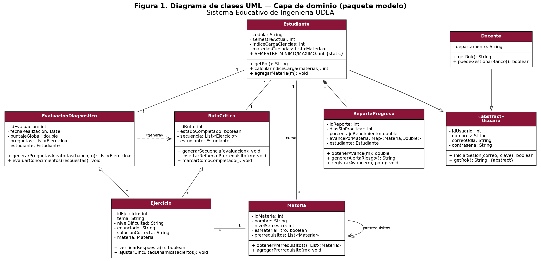
Figura 1. Diagrama de clases UML de la capa de dominio.
Justificación de la herencia. La herencia se aplica únicamente porque existen DOS entidades que la requieren: Estudiante y Docente son ambos Usuario (comparten identidad, credenciales y el método iniciarSesion()), pero difieren en atributos y permisos. Cada subclase redefine getRol() (polimorfismo). Si hubiese una sola subclase, se habría preferido una única clase sin herencia; con dos subclases la generalización está justificada y evita duplicar el código de autenticación.

6.1 Asignación estructural por módulo
Módulo / Responsable | Clases asignadas | Relaciones UML
M1 Perfil y actores (Maikel) | Usuario (superclase abstracta), Estudiante, Docente | Herencia: Estudiante y Docente extienden Usuario.
M2 Motor de rutas (Andrés) | EvaluacionDiagnostico, RutaCritica | Dependencia: la evaluación genera la ruta; consume Ejercicio y Materia.
M3 Banco adaptativo (Mateo) | Ejercicio | Agregación: contenido en RutaCritica y clasificado por Materia.
M4 Dashboard (David) | ReporteProgreso | Composición con Estudiante (el reporte existe si existe el estudiante).
Transversal | Materia | Entidad núcleo; auto-asociación de prerrequisitos.

6.2 Cuadro de relaciones estructurales
Tipo de relación | Clases involucradas | Justificación
Herencia (generalización) | Usuario ◁ Estudiante; Usuario ◁ Docente | Dos actores son tipos de usuario; heredan credenciales y iniciarSesion() y redefinen getRol().
Asociación 1..* | Estudiante — Materia | Un estudiante cursa varias materias de ciencias básicas.
Asociación 1..1 | Estudiante — EvaluacionDiagnostico | Cada estudiante realiza una evaluación diagnóstica inicial.
Asociación *..1 | Ejercicio — Materia | Cada ejercicio pertenece a una materia.
Auto-asociación | Materia — Materia | Una materia tiene prerrequisitos que son otras materias.
Agregación | RutaCritica ◇ Ejercicio; EvaluacionDiagnostico ◇ Ejercicio | Contienen ejercicios; si se eliminan, los ejercicios siguen en el banco.
Composición | Estudiante ♦ ReporteProgreso | Existencia fuerte: el reporte se destruye con el estudiante.
Dependencia | EvaluacionDiagnostico ⇢ RutaCritica | La evaluación provee los insumos para construir la ruta.

7. Estructura de la Solución en el IDE
La aplicación se organiza en tres paquetes alineados con la arquitectura MVC en capas: modelo (entidades de datos), negocio (controladores con la lógica y las reglas) e interfaz (presentación gráfica). El árbol siguiente refleja el proyecto real.

7.1 Árbol de paquetes y clases
SistemaEducativoIngenieria/
`-- src/
|-- modelo/ (CAPA MODELO - datos del dominio)
| |-- Usuario.java (abstracta: credenciales + getRol abstracto)
| |-- Estudiante.java (hereda Usuario; datos academicos, indice de carga)
| |-- Docente.java (hereda Usuario; departamento; autoriza el banco)
| |-- Materia.java (asignatura, nivel, filtro, prerrequisitos)
| |-- Ejercicio.java (enunciado, nivel, solucion; verifica y ajusta)
| |-- EvaluacionDiagnostico.java (preguntas y puntaje; genera y califica)
| |-- RutaCritica.java (secuencia personalizada; inserta refuerzos)
| `-- ReporteProgreso.java (avance por materia, inactividad, alertas)
|-- negocio/ (CAPA CONTROLADOR - reglas de negocio)
| |-- GestorPerfil.java (M1: registro, autenticacion, validaciones, carga)
| |-- GestorRutas.java (M2: diagnostico y construccion de la ruta)
| |-- GestorEjercicios.java (M3: banco, autorizacion, evaluacion y adaptacion)
| |-- GestorDashboard.java (M4: avance, estados y alertas)
| `-- excepciones/
| |-- ReglaNegocioException.java (base verificada)
| |-- DatosInvalidosException.java
| |-- AutenticacionException.java
| |-- RegistroDuplicadoException.java
| `-- AutorizacionException.java
`-- interfaz/ (CAPA VISTA - interfaz grafica Swing)
|-- AppSistemaEducativo.java (clase principal: metodo main)
|-- ContextoApp.java (compone gestores, catalogo y datos iniciales)
|-- UITheme.java (paleta y estilos)
|-- VentanaLogin.java (acceso; enruta por rol)
|-- VentanaRegistro.java (registro de estudiantes)
|-- VentanaPrincipal.java (hub del estudiante: 4 modulos)
|-- DialogoCargaAcademica.java (M1)
|-- VentanaDiagnostico.java (M2)
|-- VentanaPractica.java (M3)
|-- VentanaDashboard.java (M4)
`-- VentanaDocente.java (panel del docente: banco)

7.2 Arquitectura MVC: separación de responsabilidades y su justificación
La estructura no es arbitraria: responde al patrón Modelo–Vista–Controlador y al principio de separación de responsabilidades. Cada capa tiene una única razón de cambio:
Modelo (paquete modelo). Solo datos del dominio y comportamiento propio de cada entidad (por ejemplo, un Ejercicio sabe verificar su respuesta). No conoce la interfaz ni imprime en pantalla; por eso se eliminó toda salida por consola del modelo.
Vista (paquete interfaz). Solo muestra información y captura lo que el usuario digita. No contiene reglas: cada acción lee los campos, invoca al gestor y muestra el resultado o el mensaje de la excepción.
Controlador (paquete negocio). Es el intermediario que aplica las reglas de negocio, coordina las entidades y decide qué es válido, traduciendo los errores en excepciones para la vista.
¿Por qué esta arquitectura y no todo junto? Por tres beneficios concretos: (1) permitió que los cuatro integrantes trabajaran en paralelo sobre módulos distintos con contratos claros; (2) hizo posible probar la lógica sin interfaz (la batería automatizada de la sección 8 valida los gestores directamente); y (3) facilita el mantenimiento, porque cambiar la presentación no afecta la lógica.
Prueba concreta de la separación. Este entregable reemplazó por completo la capa de Vista —de una interfaz de consola a una interfaz gráfica Swing— sin modificar una sola línea del Modelo ni del Negocio. Las mismas clases Gestor que invocaba la consola son las que ahora invocan las ventanas. Ese cambio limpio es la evidencia de que la separación de responsabilidades está bien aplicada.
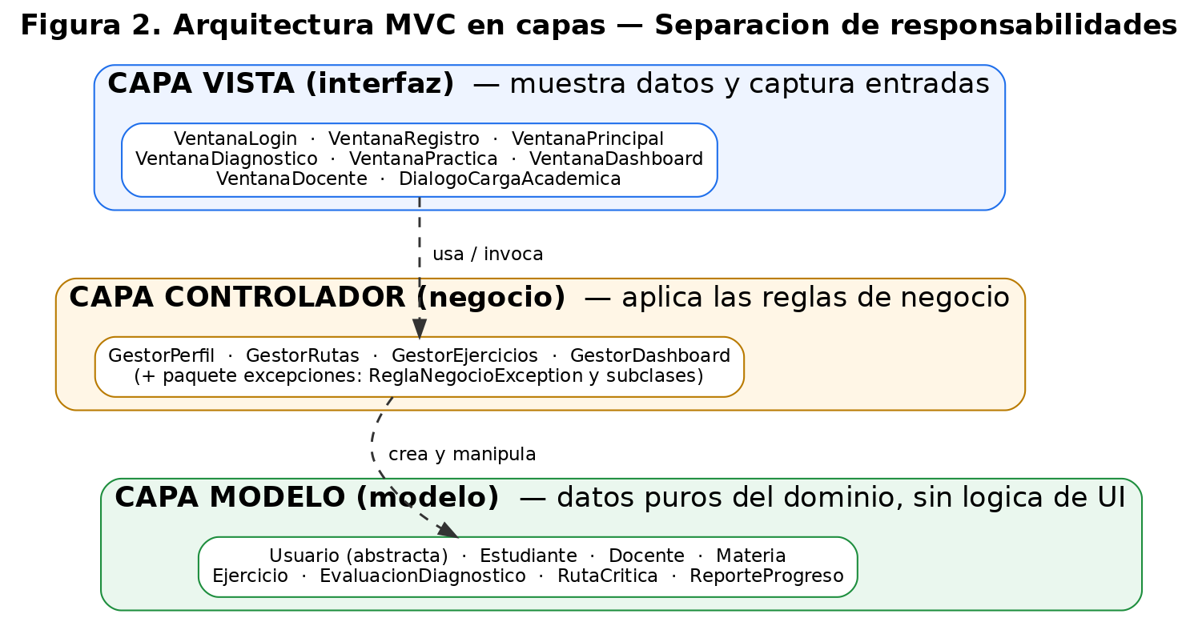
Figura 2. Arquitectura MVC en capas. Las dependencias solo van de arriba hacia abajo (Vista → Controlador → Modelo); el Modelo no depende de nadie.

7.3 Ruta crítica del software (flujo principal)
Se denomina ruta crítica del software al camino principal de ejecución que debe funcionar de extremo a extremo para cumplir el objetivo del sistema (no confundir con la clase de dominio RutaCritica, que modela el plan de estudio). En esta aplicación, la ruta crítica es:
Login -> Diagnostico -> Generacion de Ruta -> Practica adaptativa -> Dashboard

- Login: GestorPerfil autentica y, según el rol (polimorfismo), abre el panel del estudiante o del docente.
- Diagnóstico: GestorRutas prepara preguntas del banco (GestorEjercicios) y califica las respuestas (EvaluacionDiagnostico).
- Generación de ruta: si el puntaje es menor a 60, GestorRutas inserta los refuerzos de prerrequisitos al inicio (RutaCritica).
- Práctica adaptativa: GestorEjercicios evalúa cada respuesta y ajusta la dificultad según las rachas.
- Dashboard: GestorDashboard calcula el rendimiento, el estado y dispara las alertas (ReporteProgreso).
Cada paso atraviesa las tres capas (la ventana llama al gestor y el gestor manipula las entidades), lo que vuelve a evidenciar la separación de responsabilidades. Este es el flujo que el equipo debe saber defender como el corazón del sistema.

8. Plan de Pruebas y Evidencias de Funcionamiento
Se diseñaron diez casos de prueba que cubren los requerimientos y las validaciones de error. Cada caso se verificó ejecutando la aplicación gráfica (capturas) y, de forma complementaria, mediante una batería automatizada de 16 comprobaciones sobre la capa de negocio que validó los cálculos y reglas sin interfaz: todas pasaron (16/16).

CP1 — Inicio de sesión exitoso
ID y Nombre | CP1: Inicio de sesión exitoso
Funcionalidad | RF1.1 — Autenticación
Descripción | Autenticar al estudiante con credenciales válidas.
Datos de entrada | Correo: demo@udla.edu.ec — Contraseña: udla2024
Resultado esperado | El sistema acepta las credenciales y abre el panel principal.
Resultado obtenido | Correcto: autentica (rol ESTUDIANTE) y abre el panel con los 4 módulos.
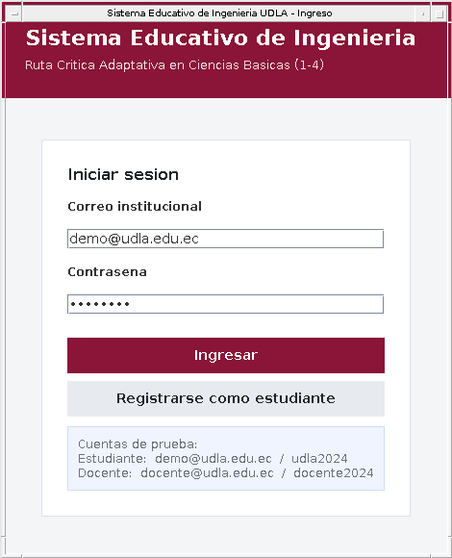
Pantalla de inicio de sesión.
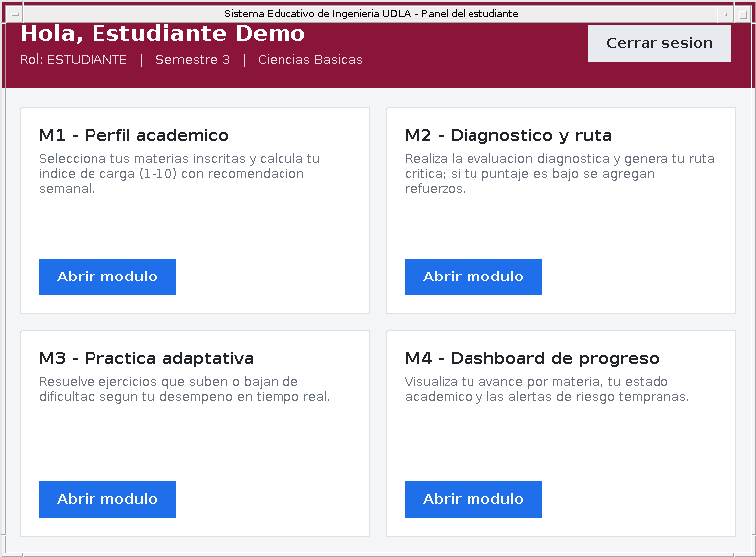
Panel principal del estudiante tras autenticarse.

CP2 — Inicio de sesión con credenciales incorrectas
ID y Nombre | CP2: Login incorrecto
Funcionalidad | RF1.1 — Autenticación
Descripción | Rechazar credenciales inválidas con un mensaje claro.
Datos de entrada | Correo: demo@udla.edu.ec — Contraseña: claveMala
Resultado esperado | Mensaje de error y no se permite el acceso.
Resultado obtenido | Correcto: se muestra “Credenciales incorrectas. Verifique correo y contraseña.”
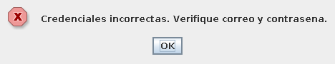
Mensaje de error de autenticación (AutenticacionException).

CP3 — Validación de cédula inválida (dígito verificador)
ID y Nombre | CP3: Cédula inválida
Funcionalidad | RF1.1 — Registro
Descripción | Rechazar una cédula con formato de 10 dígitos pero dígito verificador incorrecto.
Datos de entrada | Cédula: 1712345670 (dígito verificador inválido)
Resultado esperado | El sistema rechaza el registro indicando que la cédula no es válida.
Resultado obtenido | Correcto: “La cédula ingresada no es válida (no cumple el dígito verificador…)”.
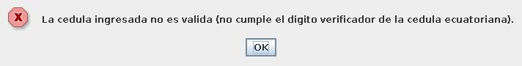
Validación del algoritmo de cédula ecuatoriana (DatosInvalidosException).

CP4 — Validación de semestre fuera de rango
ID y Nombre | CP4: Semestre fuera de rango
Funcionalidad | RF1.1 — Registro
Descripción | Rechazar registros con semestre fuera del alcance (1–4).
Datos de entrada | Semestre: 7
Resultado esperado | Mensaje específico y cancelación del registro.
Resultado obtenido | Correcto: “El semestre debe estar entre 1 y 4 (etapa de ciencias básicas).”
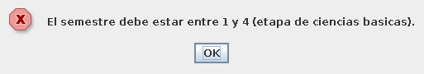
Validación de semestre (DatosInvalidosException).

CP5 — Registro exitoso de estudiante
ID y Nombre | CP5: Registro exitoso
Funcionalidad | RF1.1 — Registro
Descripción | Registrar un estudiante con datos válidos.
Datos de entrada | Cédula: 1723456784 — Ana Suárez — ana.suarez@udla.edu.ec — clave2024 — Semestre: 3
Resultado esperado | Confirmación del registro con ID asignado.
Resultado obtenido | Correcto: “Estudiante registrado exitosamente” con ID asignado.
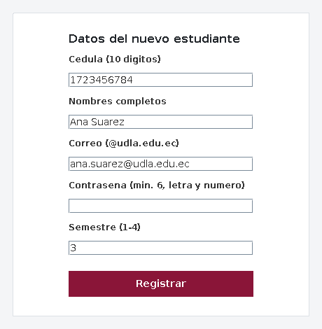
Formulario de registro con validación integral.

CP6 — Cálculo del índice de carga académica
ID y Nombre | CP6: Índice de carga
Funcionalidad | RF1.2 — Regla de negocio
Descripción | Calcular el índice 1–10 sumando peso extra a las materias filtro.
Datos de entrada | Álgebra Lineal, Cálculo Diferencial, Cálculo Integral, Física I.
Resultado esperado | Índice acorde a la mezcla e imprime la recomendación.
Resultado obtenido | Correcto: índice = 7/10, recomendación de carga media.
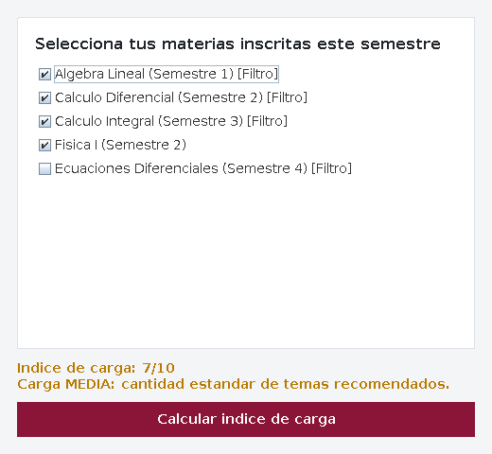
Cálculo del índice de carga (M1).

CP7 — Diagnóstico e inserción de refuerzo en la ruta
ID y Nombre | CP7: Diagnóstico y ruta
Funcionalidad | RF2.1 y RF2.2
Descripción | Ante puntaje bajo (< 60), insertar los refuerzos de prerrequisitos al inicio.
Datos de entrada | 5 preguntas respondidas incorrectamente. Materia principal: Cálculo Diferencial.
Resultado esperado | Puntaje 0.0/100 y refuerzo de Álgebra Lineal en el Paso 1.
Resultado obtenido | Correcto: la ruta comienza con “(*) Paso 1 — Refuerzo: Álgebra Lineal”.
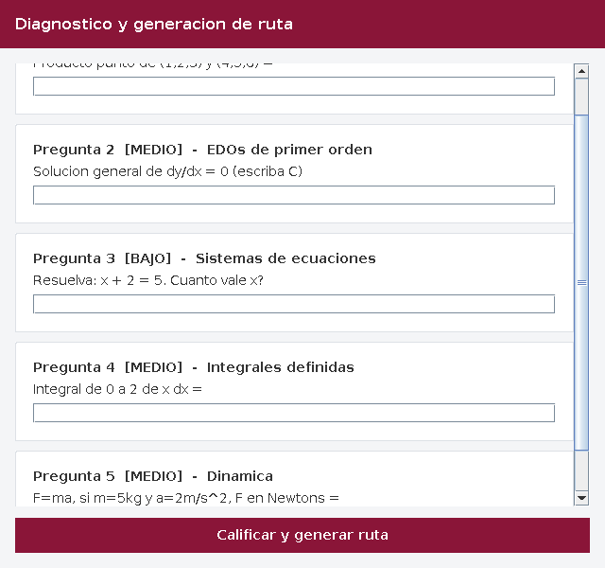
Evaluación diagnóstica (M2).
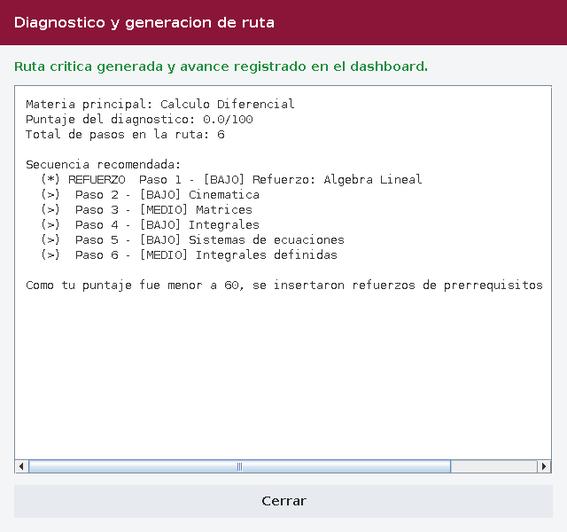
Ruta crítica con refuerzo insertado por bajo puntaje.

CP8 — Práctica adaptativa: ajuste dinámico de dificultad
ID y Nombre | CP8: Ajuste adaptativo
Funcionalidad | RF3.2 — Regla de negocio
Descripción | Con 3 aciertos consecutivos en nivel BAJO, subir a MEDIO.
Datos de entrada | Práctica en Álgebra Lineal, nivel inicial BAJO, tres aciertos.
Resultado esperado | Tras el tercer acierto el nivel sube a MEDIO.
Resultado obtenido | Correcto: se muestra la respuesta correcta y el ajuste BAJO → MEDIO.
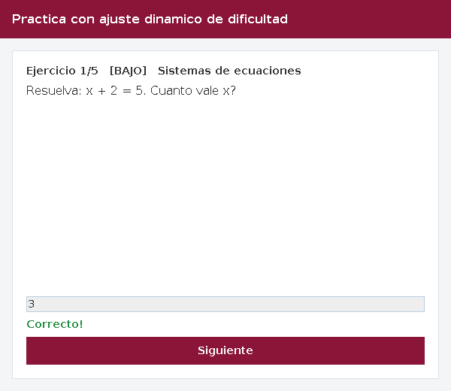
Sesión de práctica con retroalimentación y ajuste de nivel (M3).

CP9 — Dashboard con alertas de riesgo
ID y Nombre | CP9: Dashboard y alertas
Funcionalidad | RF4.1 y RF4.2
Descripción | Mostrar rendimiento, barras y alertas ante riesgo combinado.
Datos de entrada | Álgebra 75 %, Cálculo Diferencial 40 %, 7 días sin practicar.
Resultado esperado | Estado EN RIESGO; alertas por inactividad y bajo rendimiento.
Resultado obtenido | Correcto: 57,5 % global, estado EN RIESGO y ambas alertas visibles.
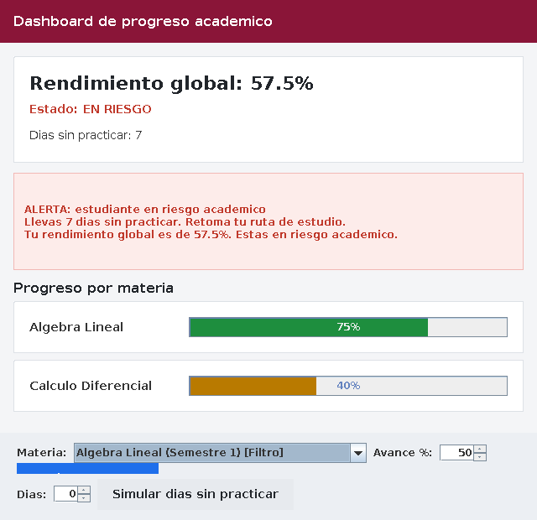
Dashboard con rendimiento, estado, alertas y barras por materia (M4).

CP10 — Autorización del banco de ejercicios
ID y Nombre | CP10: Autorización por rol
Funcionalidad | RF3.1 — Regla de negocio
Descripción | Solo un docente puede registrar ejercicios; un estudiante no.
Datos de entrada | Docente registra un ejercicio; luego un estudiante intenta registrar.
Resultado esperado | El docente puede; el estudiante recibe un error de autorización.
Resultado obtenido | Correcto: el docente actualiza el banco; el estudiante recibe AutorizacionException.
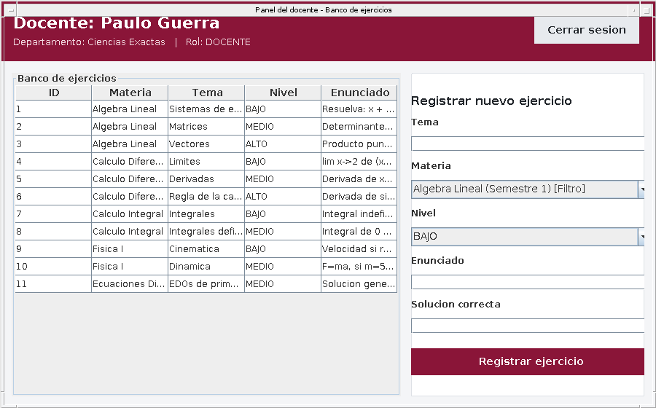
Panel del docente: banco de ejercicios y alta de ejercicios.
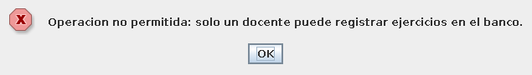
Bloqueo por rol al intentar registrar sin ser docente.

9. Instrucciones para la Ejecución

9.1 Requisitos del sistema
- Java Development Kit (JDK) versión 11 o superior (probado en JDK 11 y 21).
- Sistema operativo: Windows 10/11, Linux o macOS.
- IDE recomendado: IntelliJ IDEA, Eclipse o Visual Studio Code con extensión de Java. La interfaz usa Swing, incluido en el JDK (no requiere instalar librerías).

9.2 Abrir el proyecto en IntelliJ IDEA
- Obtener el proyecto: git clone https://github.com/Andres-Telecom/Sistema-Educativo-Ingeniero.git (o descomprimir el .zip entregado).
- File > Open y seleccionar la carpeta SistemaEducativoIngenieria.
- Marcar la carpeta src como Sources Root (clic derecho > Mark Directory as > Sources Root).
- Verificar que el SDK del proyecto sea JDK 11 o superior (File > Project Structure > Project).

9.3 Ejecutar la aplicación
- Clase principal: interfaz.AppSistemaEducativo. Clic derecho > Run 'AppSistemaEducativo.main()'.
Alternativamente, desde la terminal, en la carpeta del proyecto:
javac -encoding UTF-8 -d out src/modelo/*.java src/negocio/excepciones/*.java src/negocio/*.java src/interfaz/*.java
java -cp out interfaz.AppSistemaEducativo

9.4 Cuentas de prueba y datos válidos
- Estudiante: demo@udla.edu.ec / udla2024 (precargado).
- Docente: docente@udla.edu.ec / docente2024 (precargado, administra el banco).
- Cédulas ecuatorianas válidas de ejemplo para registrar nuevos estudiantes: 1723456784, 0101234565, 1309876546.

9.5 Flujo recomendado para la demostración
- Iniciar sesión con el usuario estudiante y abrir M1 para calcular la carga.
- Abrir M2, realizar el diagnóstico (responder mal para ver los refuerzos) y generar la ruta.
- Abrir M3 y practicar para observar el ajuste de dificultad.
- Abrir M4, registrar avances y simular días sin practicar para ver las alertas.
- Cerrar sesión e ingresar como docente para registrar un ejercicio en el banco.

10. Conclusiones y Recomendaciones

10.1 Aprendizajes obtenidos
- Aplicar POO a un problema real obliga a decisiones de diseño concretas: cuándo usar herencia (Usuario ◁ Estudiante/Docente), composición (Estudiante ♦ ReporteProgreso) y agregación, y a evitar el acoplamiento entre capas.
- La separación MVC demostró su valor de forma tangible: se cambió toda la interfaz (de consola a gráfica) sin tocar el modelo ni el negocio.
- Concentrar las reglas y validaciones en la capa de negocio (con excepciones verificadas) hace el sistema más seguro y consistente, y evita el “facilismo”.
- La herencia se justifica solo cuando hay al menos dos entidades que la comparten; por eso se modeló al Docente además del Estudiante.

10.2 Dificultades encontradas
- Mantener la coherencia entre requerimientos, diagrama UML y código exigió revisar que cada método y relación existiera realmente en las clases.
- Diseñar validaciones realistas (cédula, contraseña) sin romper los datos de demostración obligó a generar cédulas válidas y credenciales de prueba coherentes.
- Implementar la regla adaptativa cuando el banco no tenía ejercicios del nivel solicitado se resolvió con un fallback al nivel disponible.

10.3 Mejoras futuras recomendadas
- Persistir los datos en una base de datos (PostgreSQL o SQLite) para que la ruta y el progreso sobrevivan entre sesiones.
- Ampliar el banco con ejercicios reales de los docentes y verificación simbólica de las soluciones.
- Extender el panel docente para visualizar las alertas de riesgo de todo el grupo y exportar reportes.
- Integrar un modelo de IA que ajuste también la selección de temas según los patrones de error, replicando a Simbaña (2025).

11. Bibliografía y Referencias (Norma APA 7.ª edición)
Aucancela, R. (2024). Deserción en la Educación Superior en Ecuador, causas y consecuencias. Ciencia Latina Revista Científica Multidisciplinar, 8(4). https://ciencialatina.org/index.php/cienciala/article/view/12472
Carvajal, E., Cabezas, N., Soledispa, S., Chóez, N., & Soledispa, V. (2018). La deserción estudiantil en los procesos de nivelación de la Educación Superior. UNESUM-Ciencias, 2(2).
Deitel, P., & Deitel, H. (2016). Java: Cómo programar (10.ª ed.). Pearson Educación.
Fowler, M. (2003). Patterns of Enterprise Application Architecture. Addison-Wesley. (Modelo de dominio y separación por capas).
Gamma, E., Helm, R., Johnson, R., & Vlissides, J. (1994). Design Patterns: Elements of Reusable Object-Oriented Software. Addison-Wesley.
Larman, C. (2004). UML y Patrones: Introducción al análisis y diseño orientado a objetos (3.ª ed.). Pearson. (Patrón MVC y asignación de responsabilidades).
Makhambetova, A., Zhiyenbayeva, N., & Ergesheva, E. (2021). Personalized learning strategy as a tool to improve academic performance and motivation of students. International Journal of Web-Based Learning and Teaching Technologies, 16(6).
Oracle. (2023). Java Platform, Standard Edition Documentation — Swing. https://docs.oracle.com/en/java/
Registro Civil del Ecuador. (s. f.). Estructura y validación de la cédula de identidad (algoritmo de módulo 10).
Senescyt. (2023). Estudio de indicadores de educación superior. https://siau.senescyt.gob.ec/
Simbaña, H. A., Haro, O. F., García-Romero, C. A., & Analuisa, P. S. (2025). Aprendizaje Adaptativo con IA en el Desarrollo del Pensamiento Lógico Matemático. Ciencia Latina Revista Científica Multidisciplinar, 9(3). https://ciencialatina.org/index.php/cienciala/article/view/18588
Tecnológico de Monterrey. (2020). El aprendizaje adaptativo para la regularización académica de estudiantes de nuevo ingreso. Edutec, 74.
Universidad Central de Venezuela (UCV). (2012). Las fallas en conocimientos elementales como causa de la repitencia en Cálculo I. Revista de la Facultad de Ingeniería UCV, 27(3), 7–20.

